บทที่ 3
ขั้นตอนการดำเนินโครงงาน

  - การศึกษาและรวบรวมข้อมูล
เราได้ศึกษาปัญหาและความต้องการของร้านขายยาเภสัชกรในกระบวนการซักอาการผู้ป่วย พบว่าการบันทึกข้อมูลด้วยการพิมพ์ใช้เวลานานและมีโอกาสผิดพลาด จึงได้รวบรวมข้อมูลทางเทคนิคที่เกี่ยวข้อง ได้แก่
- เทคโนโลยีรู้จำเสียงอัตโนมัติ (Automatic Speech Recognition)
- การประมวลผลภาษาธรรมชาติผ่านโมเดล API
- ไลบรารีสำหรับแยกผู้พูดและจัดการเสียง เช่น SpeechBrain
- การแบ่งคำภาษาไทยด้วย PyThaiNLP
- รูปแบบการออกแบบเว็บแอปพลิเคชันด้วย Streamlit
เพื่อประกอบการกำหนดแนวทางการพัฒนาระบบต้นแบบ นอกจากนี้ เราได้จัดเก็บไฟล์เสียงสนทนาจริงจำนวน 37 ไฟล์จากร้านขายยาในสภาพแวดล้อมจริง เพื่อนำมาใช้เป็นข้อมูลสำหรับทดสอบและประเมินระบบถอดเสียง

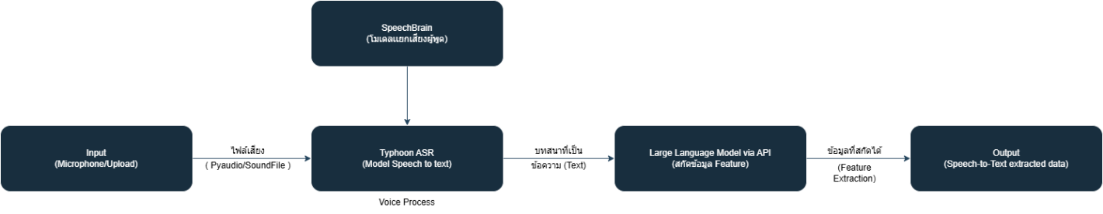
รูปที่ 3.1 system workflow

  - การเตรียมข้อมูลเสียงและข้อความ
ขั้นตอนนี้เป็นส่วนสำคัญในการเตรียมข้อมูลดิบจากไฟล์เสียงให้เหมาะสมต่อการนำเข้าสู่กระบวนการถอดเสียงและประมวลผลภาษาธรรมชาติ โดยผู้พัฒนาได้ดำเนินการตามลำดับดังนี้
    - การรับและรวบรวมไฟล์เสียง
ผู้พัฒนาได้ทำการบันทึกเสียงสนทนาในร้านขายยาเภสัชกร ณ จ.นครนายก จำนวน 37 ไฟล์ โดยใช้ไมโครโฟนของคอมพิวเตอร์ พร้อมทั้งบันทึกโดยตรงผ่านเพื่อเก็บข้อมูลเสียงแบบไฟล์ .Wav ผลลัพธ์ของแต่ละไฟล์ถูกจัดเก็บในโฟลเดอร์เฉพาะสำหรับนำไปทดสอบในขั้นตอนถัดไป
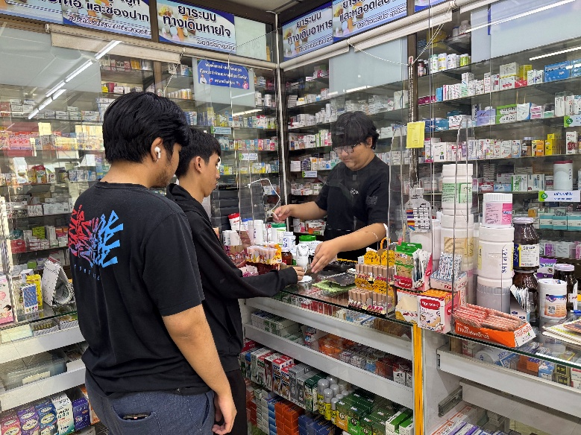
รูปที่ 3.2 ภาพบรรยากาศการติดตั้งอุปกรณ์เพื่อบันทึกที่ร้านขายยาเภสัชกร ณ จ.นครนายก

    - การแปลงไฟล์เสียงให้อยู่ในรูปแบบมาตรฐาน
ไฟล์เสียงที่บันทึกมาอาจมีความละเอียดไม่เท่ากัน ผู้พัฒนาได้ปรับมาตรฐานเสียงทั้งหมดให้เป็น WAV, 16 kHz, Mono, 16-bit PCM เพื่อให้เป็นมาตรฐานเดียวกันทั้งหมดแล้วจึงนำเข้าโมเดลไปใช้ในการประมวลผลต่อไป
    - การลดสัญญาณรบกวน
เสียงจากสภาพแวดล้อมจริงอาจมีเสียงพื้นหลัง เช่น เสียงรถ เสียงคนเดิน หรือเสียงวัตถุตก ผู้พัฒนาได้ใช้วิธีลดสัญญาณรบกวนเบื้องต้น เช่น การตัดช่วงเสียงที่ไม่มีสัญญาณ (Silence) และการกรองความถี่รบกวน เพื่อช่วยให้โมเดลตีความได้ถูกต้องมากขึ้น
    - การตรวจจับช่วงเสียงพูด (Voice Activity Detection – VAD)
ไฟล์เสียงถูกนำมาวิเคราะห์โดยหนึ่งในทีมพัฒนาเพื่อหาช่วงที่มีเสียงพูดจริง โดยจะตัดช่วงที่เงียบหรือช่วงที่ไม่มีข้อมูลสนทนาออก เพื่อลดขนาดไฟล์เสียงลงที่เพื่อให้สามารถประมาลผลได้เร็วมากขึ้นในขั้นตอนต่อๆไป และลดโอกาสที่โมเดลจะถอดเสียงผิด
    - การแยกผู้พูด (Speaker Diarization)
ผู้พัฒนาได้ทดลองใช้เครื่องมือในกลุ่ม SpeechBrain เพื่อแยกเสียงผู้พูดในเบื้องต้น เพื่อระบุว่าในไฟล์เสียงส่วนใดเป็นเสียงของผู้สอบถาม และส่วนใดเป็นเสียงของผู้ตอบสนอง อย่างไรก็ตาม ในเวอร์ชั่นต้นแบบระบบยังไม่ได้เพิ่มระบบส่วนนี้เข้ามา เนื่องจากปัญหาในการพัฒนาในด้านอุปกรณ์และระยะเวลาทำการทดลอง
    - ข้อมูลที่ผ่าน Data cleaning
หลังผู้พัฒนาได้ทำการตรวจสอบและทำความสะอาดข้อมูล (Data Cleaning) แล้วพบว่ามีไฟล์เสียงที่ใช้งานไม่ได้ 7 ไฟล์เสียงจากทั้งหมด 37 ไฟล์ เนื่องจากเสียงรบกวนที่มากเกินไป ทำให้ผู้พัฒนามติตรงกับว่าจะทำสร้างบทสนทนาแบบ Text เพิ่มขึ้นจำนวน 100 ไฟล์ เพื่อเข้านำเข้ามา Train Model สกัดข้อมูลไปก่อนในระหว่างที่รออนุมัติจากทางร้านขายยาเภสัชกร ในการไปอัดข้อมูลเสียงเพิ่มเติม

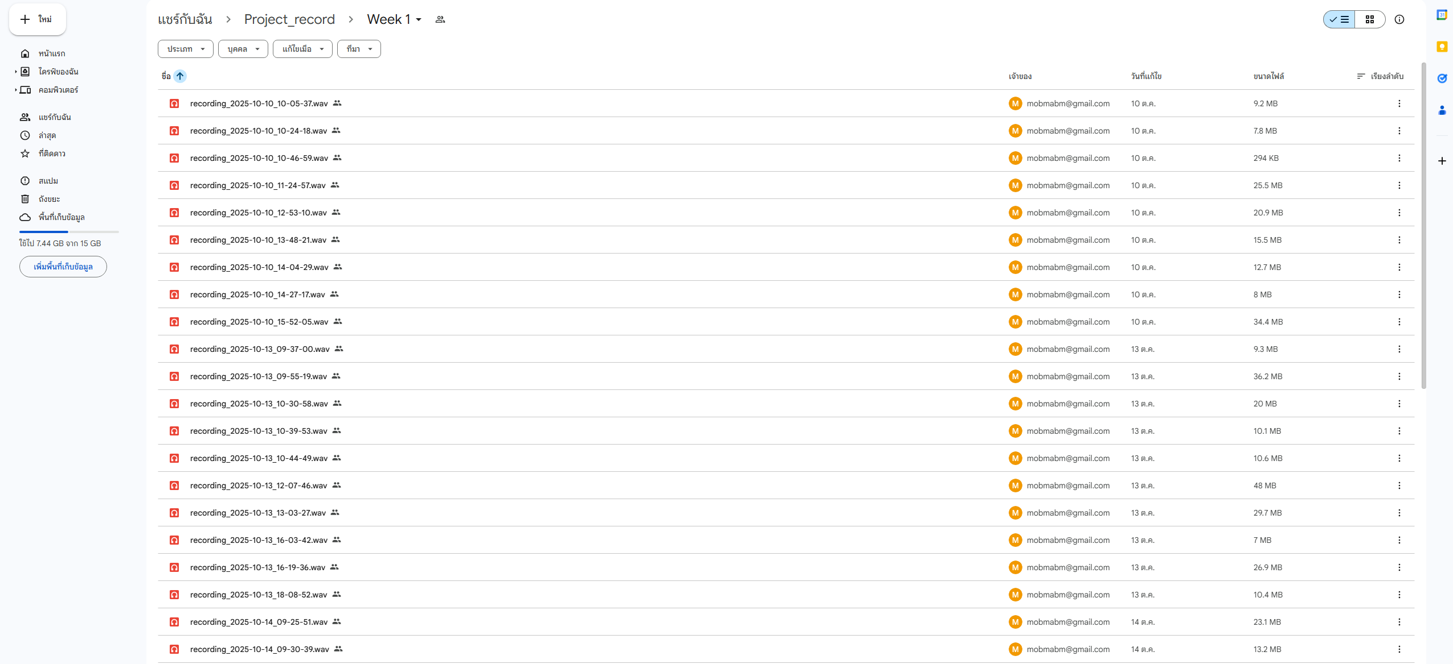
รูปที่ 3.3 ไฟล์เสียงจำนวน 30 ไฟล์ที่ผ่านกระบวนการ Data cleaning

  - การแปลงเสียงเป็นข้อความและการ Diarization
ขั้นตอนนี้เป็นการนำไฟล์เสียงที่ผ่านการเตรียมข้อมูลแล้วเข้าสู่โมเดลรู้จำเสียง
- การโหลดโมเดล Typhoon ASR ผู้พัฒนาได้ใช้โมเดล typhoon-asr-realtime.nemo ผ่านเฟรมเวิร์ก NVIDIA NeMo โดยจัดเก็บโมเดลไว้ในโฟลเดอร์ backend/ และเรียกใช้งานผ่านฟังก์ชัน recognizer.transcribe_audio
- การถอดเสียงเป็นข้อความ ผู้พัฒนาได้ส่งไฟล์เสียงทั้ง 30 ไฟล์เข้าสู่โมเดลเพื่อแปลงข้อมูลเสียงเป็นข้อความ โดยโมเดลจะประมวลผลและคืนค่าข้อความที่ได้เป็นข้อความดิบ (.txt)

  - การแยกแยะเสียงผู้สนทนา (Diarization)
ผู้พัฒนาจะนำไฟล์ข้อความดิบ (.txt) เข้าสู่กระบวนการแยกผู้พูด โดยมีขั้นตอนดังนี้
- Preprocessing
Audio Loading: โหลดไฟล์เสียงด้วย sample rate 16kHz
Denoising: การลดเสียงรบกวนด้วยการหักล้างความถี่ (Spectral subtraction) และ การกรองเสียงที่มีย่านความถี่สูง (high-pass filter)
Normalization: ปรับ amplitude ให้อยู่ในช่วง [-1, 1]
Silence Removal: ตัดช่วงเงียบที่มี energy ต่ำ
- Diarization
Model: PyAnnote speaker diarization 3.1
Parameters ที่ปรับ:
- `clustering_threshold`: 0.5 (ควบคุมการแยก speakers)
- `min_duration_on/off`: 0.3/0.2 วินาที (ลด over-segmentation)
Device: CPU/GPU (รองรับ CUDA)
- Post-processing
Segment Merging: รวม segments ที่ติดกันของ speaker เดียวกัน
Filtering: ตัด segments สั้น (< 0.3 วินาที)
Confidence Scoring: Heuristic-based จาก duration
Overlap Detection: จัดการช่วงที่ speakers พูดพร้อมกัน

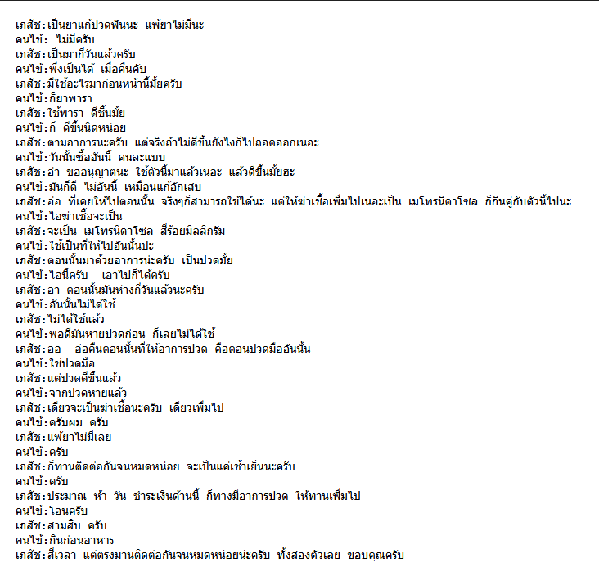
รูปที่ 3.3 ภาพตัวอย่างผลลัพธ์บทสนทนาที่ผ่านกระบวนการ Speech to text และ Diarization

  - การตรวจสอบและทำความสะอาดข้อความ
หลังจากได้ข้อความที่ผ่านกระบวนการจากการถอดเสียงผู้พัฒนายังคงพบมีความผิดพลาด เช่น คำตกหล่น คำผิดรูป และสัญลักษณ์เกิน ผู้พัฒนาได้ดำเนินการ Data Cleaning ดังนี้
- การจัดรูปแบบข้อความ (Text Normalization) ทำการลบเครื่องหมายที่ไม่จำเป็น แก้ไขรูปแบบตัวเลข และรวมประโยคให้เป็นโครงสร้างที่เหมาะสมต่อการประมวลผลภาษาธรรมชาติ
- การแบ่งคำภาษาไทย ใช้ไลบรารี PyThaiNLP เพื่อแบ่งคำในข้อความภาษาไทยให้เป็นหน่วยคำอย่างถูกต้อง เนื่องจากภาษาไทยไม่มีการเว้นวรรคแบบภาษาอังกฤษ

  - การคัดเลือกโมเดลภาษา
ผู้พัฒนาได้ทำการค้นหาโมเดลภาษาขนาดใหญ่ผ่าน API (LLM via API) ผ่านช่องทางต่างๆโดยได้โมเดลที่มีมาทั้งหมด 4 โมเดล ได้แก่ Chatgpt, Gemini, Grok และ Claude โดยคำนึกจากเรื่องของประสิทธิภาพ, ขอบเขตเวลาของโครงงาน และค่าใช้จ่าย หลังจากนั้นได้ทำการคัดเลือกโมเดลการมอบบทสนทนาที่เก็บมาจำนวน 10 บท และบทสนทนาที่ถูกสร้างขึ้นมาโดยอ้างอิงแบบแผนการถาม – ตอบของสภาเภสัชกรรม จำนวน 100 บทพร้อมชุดเฉลยที่ใช้เทียบความถูกต้องของข้อมูลที่ต้องสกัดได้ (ground truth) แล้วทำการ prompt กฎกติกาในการสกัดข้อมูลให้โมเดลทั้ง 4 ดังนี้

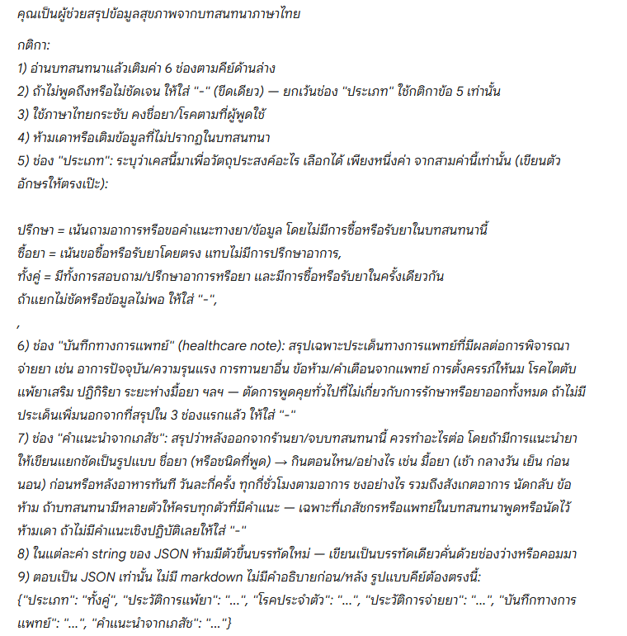
รูปที่ 3.4 กฎกติกาที่มอบให้แก่โมเดลทั้ง 4 ในการสกัดข้อมูลจากชุดทดสอบ

โดยภาพหลังได้รับคำตอบของชุดทดสอบจากทั้ง 4 โมเดล ผู้พัฒนาได้ทำการคำนวณความแม่นยำการประเมินผลเชิงปริมาณโดยเปรียบเทียบกับชุดเฉลยที่ใช้เทียบความถูกต้องของข้อมูลที่ต้องสกัดได้ (ground truth) ด้วยค่า TP, FP, FN, Precision, Recall และ F1-score แล้วได้รับผลลัพธ์ออกมาดังนี้

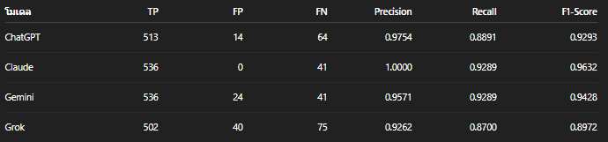
รูปที่ 3.5 ผลการประเมินความแม่นยำของโมเดล

จากตารางพบว่า Claude ให้ผลการประเมินสูงสุดในชุดทดสอบนี้ โดยมีค่า F1-Score เท่ากับ 0.9632 รองลงมาคือ Gemini ที่ 0.9428, ChatGPT ที่ 0.9293 และ Grok ที่ 0.8972 ตามลำดับ เมื่อพิจารณาค่า Recall พบว่า Claude และ Gemini มีค่าเท่ากันที่ 0.9289 ขณะที่ค่า Precision สูงสุดเป็นของ Claude ที่ 1.0000 โดยมี False Positive เท่ากับ 0 ส่วน Gemini, ChatGPT และ Grok มี False Positive เท่ากับ 24, 14 และ 40 ตามลำดับ
นอกจากนี้ ChatGPT มีค่า Precision เท่ากับ 0.9754 ซึ่งสูงกว่า Gemini ที่ 0.9571 แต่มีค่า Recall ต่ำกว่า Gemini คือ 0.8891 เทียบกับ 0.9289 ขณะที่ Grok มีค่า F1-Score ต่ำสุดที่ 0.8972 และมี False Negative เท่ากับ 75 ผลการเปรียบเทียบดังกล่าวสะท้อนว่า Claude ให้ผลเชิงประสิทธิภาพสูงสุดภายใต้ชุดทดสอบนี้ ขณะที่ Gemini ให้ผลรองลงมาแต่ยังอยู่ในระดับสูง แต่ด้วยในการคัดเลือกโมเดลสำหรับระบบต้นแบบ ผู้พัฒนาไม่ได้พิจารณาจากค่าประสิทธิภาพเพียงอย่างเดียว แต่พิจารณาร่วมกับข้อจำกัดด้านเวลาในการพัฒนา ความสะดวกในการเชื่อมต่อผ่าน API และต้นทุนการใช้งานของโมเดลภายนอก ด้วยเหตุนี้ ผู้พัฒนาจึงเลือกใช้ Gemini API เป็นโมเดลหลักของระบบในปัจจุบัน

  - การพัฒนาเว็บแอปพลิเคชัน
ผู้พัฒนาได้พัฒนาเว็บต้นแบบด้วย Streamlit เพื่อให้ผู้ใช้อัปโหลดไฟล์หรือบันทึกเสียง พร้อมทั้งแสดงข้อความที่ถูกถอดเสียงออกมาในแบบฟอร์มดังภาพ ตัวเว็บประกอบด้วย
- หน้าสำหรับบันทึกเสียง
- หน้าสำหรับอัปโหลดไฟล์เสียง
- หน้าสำหรับแสดงผลข้อความและข้อมูลที่สกัดได้
- ฟังก์ชันสำหรับจัดเก็บข้อมูลลงไฟล์

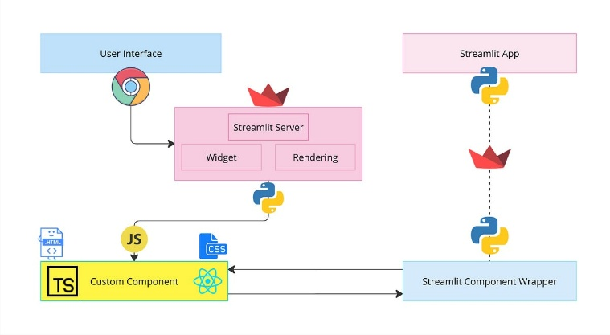
รูปที่ 3. โครงสร้าง Streamlit

